UBND QUẬN THANH KHÊ  TRƯỜNG TIỂU HỌC LÊ VĂN TÁM | CỘNG HÒA XÃ HỘI CHỦ NGHĨA VIỆT NAM  Độc lập – Tự do – Hạnh phúc
DANH MỤC
SÁCH GIÁO KHOA LỚP 1 SỬ DỤNG TRONG NĂM HỌC 2023 – 2024

TT | TÊN SÁCH | HÌNH ẢNH MINH HỌA | TÊN TÁC GIẢ | NHÀ XUẤT BẢN
1 | Tiếng Việt 1  (Tập 1)  (Bộ: Kết nối tri thức với cuộc sống) | 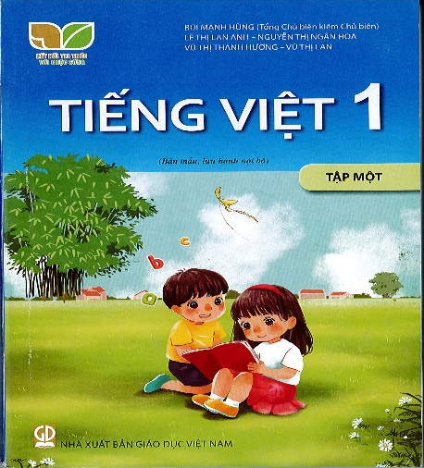 | Bùi Mạnh Hùng (Tổng Chủ biên kiêm Chủ biên), Lê Thị Lan Anh, Nguyễn Thị Ngân Hoa. Vũ Thị Thanh Hương, Vũ Thị Lan, Vũ Kim Bảng, Trịnh Cẩm Lan, Chu Thị Phương, Trần Kim Phượng, Đặng Thị Hảo Tâm. | NXB Giáo dục Việt Nam
2 | Tiếng Việt 1  (Tập 2)  (Bộ: Kết nối tri thức với cuộc sống) | 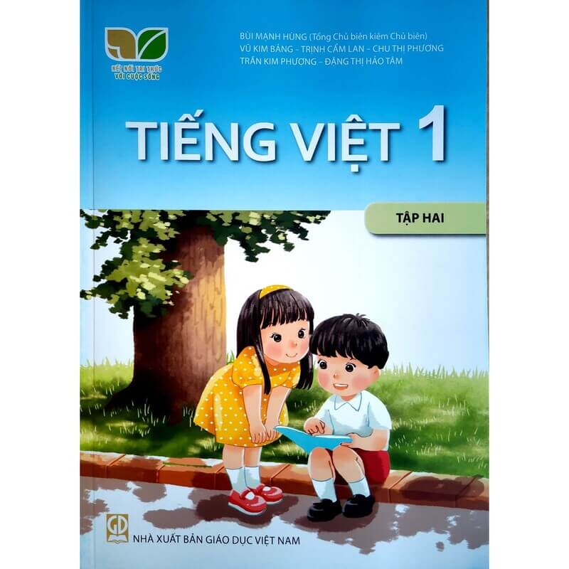 | Bùi Mạnh Hùng (Tổng Chủ biên kiêm Chủ biên), Lê Thị Lan Anh, Nguyễn Thị Ngân Hoa. Vũ Thị Thanh Hương, Vũ Thị Lan, Vũ Kim Bảng, Trịnh Cẩm Lan, Chu Thị Phương, Trần Kim Phượng, Đặng Thị Hảo Tâm. | NXB Giáo dục Việt Nam

3 | Toán 1  (Tập 1)  (Bộ: Kết nối tri thức với cuộc sống) | 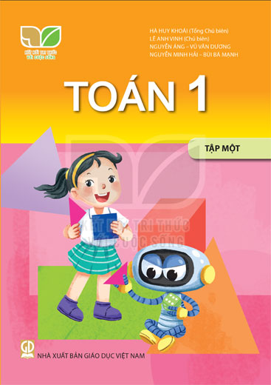 | Hà Huy Khoái (Tổng Chủ biên), Lê Anh Vinh (Chủ biên), Nguyễn Áng, Vũ Văn Dương, Nguyễn Minh Hải, Bùi Bá Mạnh. | NXB Giáo dục Việt Nam
4 | Toán 1  (Tập 2)  (Bộ: Kết nối tri thức với cuộc sống) | 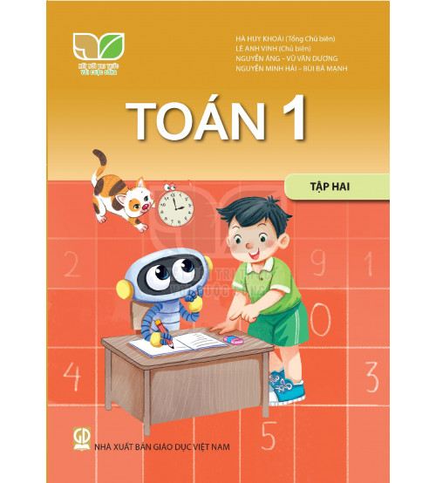 | Hà Huy Khoái (Tổng Chủ biên), Lê Anh Vinh (Chủ biên), Nguyễn Áng, Vũ Văn Dương, Nguyễn Minh Hải, Bùi Bá Mạnh. | NXB Giáo dục Việt Nam
5 | Đạo đức 1  (Bộ: Cánh Diều) | 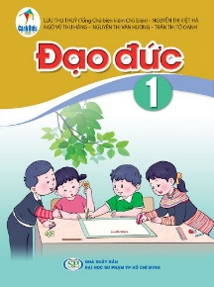 | Lưu Thu Thuỷ (Tổng chủ biên kiêm Chủ biên), Nguyễn Thị Việt Hà, Trần Thị Tố Oanh. | NXB Đại học Sư phạm TP Hồ Chí Minh

6 | Tự nhiên và Xã hội 1  (Bộ: Kết nối tri thức với cuộc sống) | 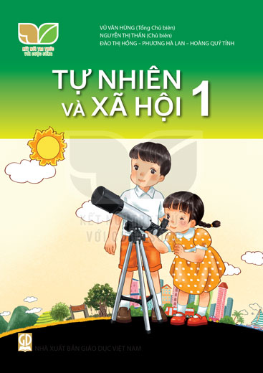 | Vũ Văn Hùng (Tổng chủ biên), Nguyễn Thị Thấn (Chủ biên), Đào Thị Hồng, Phương Hà Lan, Hoàng Quý Tỉnh. | NXB  Giáo dục Việt Nam
7 | Giáo dục thể chất 1  (Bộ: Cánh Diều) | 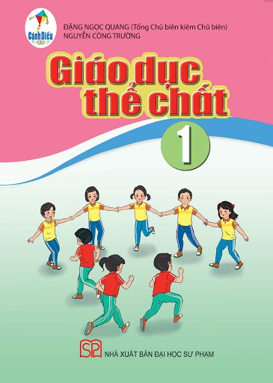 | Đặng Ngọc Quang (Tổng chủ biên kiêm Chủ biên), Nguyễn Công Trường. | NXB  Đại học Sư phạm
8 | Âm nhạc 1  (Bộ: Kết nối tri thức với cuộc sống) | 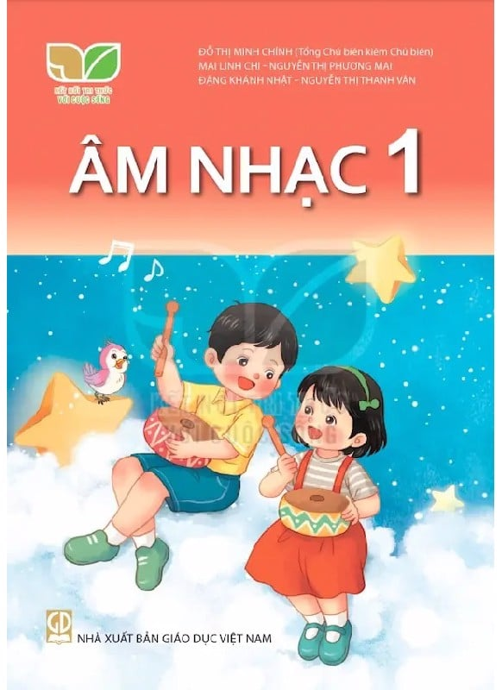 | Đỗ Thị Minh Chính (Tổng chủ biên kiêm Chủ biên), Mai Linh Chi, Nguyễn Thị Phương Mai, Đặng Khánh Nhật, Nguyễn Thị Thanh Vân. | NXB Giáo dục Việt Nam

9 | Mĩ thuật 1  (Bộ: Vì sự bình đẳng và dân chủ trong giáo dục) | 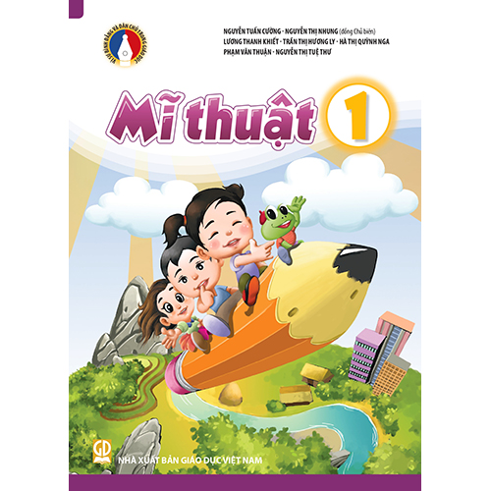 | Nguyễn Tuấn Cường, Nguyễn Thị Nhung (đồng Chủ biên), Lương Thanh Khiết, Trần Thị Hương Ly, Hà Thị Quỳnh Nga, Phạm Văn Thuận, Nguyễn Thị Tuệ Thư. | NXB  Giáo dục Việt Nam
10 | Hoạt động trải nghiệm 1  (Bộ: Vì sự bình đẳng và dân chủ trong giáo dục) | 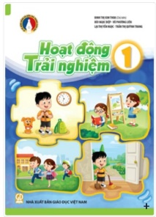 | Đinh Thị Kim Thoa (Chủ biên), Bùi Ngọc Diệp, Vũ Phương Liên, Lại Thị Yến Ngọc, Trần Thị Quỳnh Trang. | NXB  Giáo dục Việt Nam
11 | Vở Tập viết 1 (tập 1)  (Bộ: Kết nối tri thức với cuộc sống) | 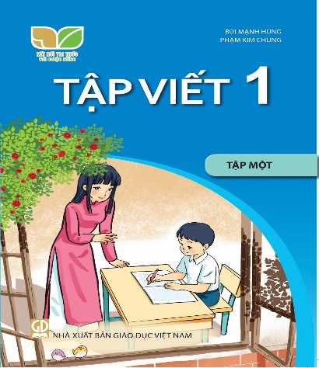 | Bùi Mạnh Hùng, Phạm Kim Chung. | NXB  Giáo dục Việt Nam

12 | Vở Tập viết 1 (tập 2)  (Bộ: Kết nối tri thức với cuộc sống) | 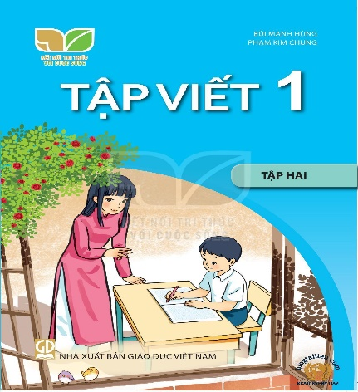 | Bùi Mạnh Hùng, Phạm Kim Chung. | NXB  Giáo dục  Việt Nam
13 | Tiếng Anh 1  Sách bài học  (iLearn Smart Start) | 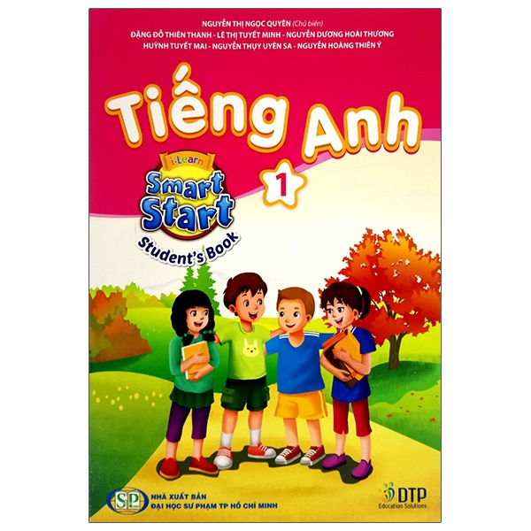 | Nguyễn Thị Ngọc Quyên (Chủ biên), Đặng Đỗ Thiên Thanh, Lê Thị Tuyết Minh, Nguyễn Dương Hoài Thương, Huỳnh Tuyết Mai, Nguyễn Thuỵ Uyên Sa, Nguyễn Hoàng Thiên Ý. | DTP  Nhà xuất bản Đại học Sư phạm TP Hồ Chí Minh
14 | Sách bài tập  Tiếng Anh 1  (iLearn Smart Start) | 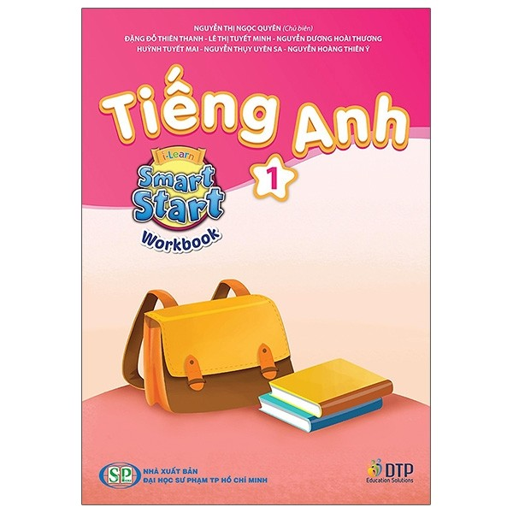 | Nguyễn Thị Ngọc Quyên (Chủ biên), Đặng Đỗ Thiên Thanh, Lê Thị Tuyết Minh, Nguyễn Dương Hoài Thương, Huỳnh Tuyết Mai, Nguyễn Thuỵ Uyên Sa, Nguyễn Hoàng Thiên Ý. | DTP  Nhà xuất bản Đại học Sư phạm TP Hồ Chí Minh

Thanh Khê, ngày 25 tháng 5 năm 2023
HIỆU TRƯỞNG

Trần Thị Minh Hà

